Projeto de Bases de Dados, 1º Entrega

2017/2018



**Grupo 1**

**Membros:**

* **84718** – Francisco Aguiar
* **84719** – Gonçalo Marques
* **84740** – Manuel Sousa

**Professor:** Tomás Almeida e Silva Martins Alves

**Turno:** Quarta-Feira, 8:30 – 10:00 (BD81795L04)

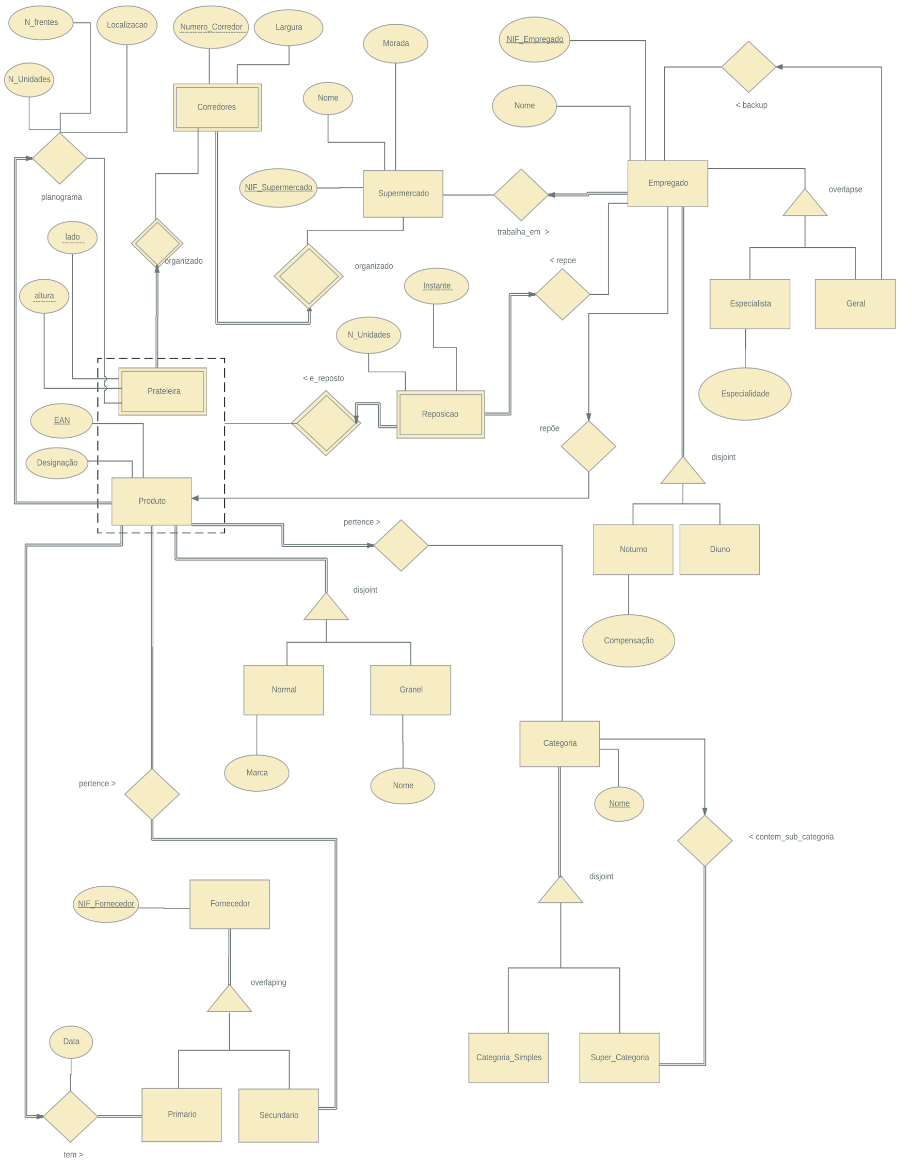

**Restrições de integridade:**

* Um Fornecedor não pode ser primário e secundário do mesmo produto
* Os empregados noturnos não podem ser de reposição especifica
* No planograma a localização é expressa com numero de *slot*
* O lado da prateleira só pode ser esquerda ou direita
* A altura da prateleira só poder ser chão, médio ou superior
* Produtos da mesma categoria estão guardados na mesma prateleira
* Uma reposição não pode ter mais unidades do que aquelas que estão previstas no planograma

Esclarecimentos Extra:

* Supomos que cada prateleira não tem o *slots* repetidos.